Conceptos Básicos del Neumático: Capítulo 2
- La descripción de servicio encontrada en la pared o flanco identifica el índice de carga y código de velocidad. En este ejemplo: 225/45R17 94W, identifique el código de velocidad y el índice de carga del neumático.

- El Rango de Carga en el neumático de un camión ligero, identifica cuanta carga, puede soportar el neumático, a la presión de aire especificada para el mismo. ¿Cuál es la diferencia en la construcción de Capacidad de Tela y la Presión Máxima de Carga, entre el Rango de Carga D y E?
Neumáticos LT-Métrico, LT-Flotación y LT-Numérico para camiones ligeros
Rango de Carga | Ply Rating/Capacidad de Tela | Abreviatura | Presión Máx. de Carga
B | 4 | B | 35 psi (240 kPa)***
C | 6 | C | 50 psi (350 kPa)***
D | 8 | D | 65 psi (450 kPa)***
E | 10 | E | 80 psi (550 kPa)***
F | 12 | F | 95 psi (650 kPa)***

- ¿Qué significa la marca M&S en la pared o flanco de ciertos neumáticos?

- El símbolo a continuación puede ser encontrado en la pared o flanco de un neumático, ¿qué significa este símbolo?
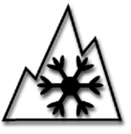
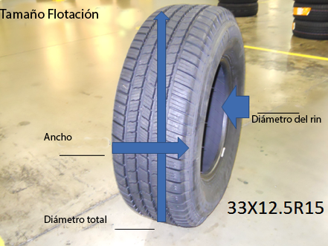
- El tamaño flotación 33X12.5R15 pertenece a la foto. Coloque las medidas en el espacio correspondiente.

- Las marcas N1, Mo, B1, o J en la pared o flanco del neumático, ¿qué características del neumático describen?

- ¿Es el patrón de la banda de rodamiento en la foto, direccional, simétrico o asimétrico? (1 punto adicional por identificar correctamente la marca y modelo del neumático).
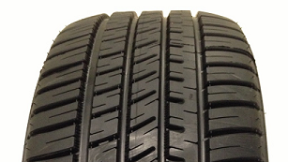
- ¿Es el patrón de la banda de rodamiento en la foto, direccional, simétrico o asimétrico? (1 punto adicional por identificar correctamente la marca y modelo del neumático).
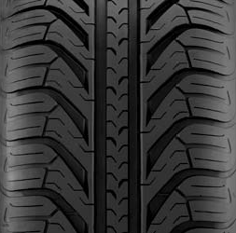

- Use los Números de Parte de Tire Rack que aparecen abajo para describir, lo más que pueda, de cada neumático (tamaño completo, código de velocidad, marca y/o modelo, descripciones extras de la pared o flanco).

  - 055TR6WS70
  - 445YR8ECDWSXL
  - 86HR4FZTOUR
  - 475QR7WDTOWL
  - 95HR5EAST
- Use las abreviaturas de marcas vendidas por Tire Rack, que aparecen a continuación y determine la marca del fabricante del neumático.

  - PI- .
  - FZ- .
  - BF- .
  - GE- .
  - MI- .
- Utilizando las descripción de la pared/flanco a continuación, escriba la descripción correcta debajo de cada foto.
